开放实验(1)：数显电子温度计的设计与制作

背景知识
温度是与日常生活密切相关的物理量之一。电子式温度计的原理是先将温度（物理量）转化成电参量（电阻、电压、电流），再经过放大、校正等一系列运算，变为与待测温度值呈线性关系的模拟量，最后通过模/数转换器（ADC）变为数字量，显示在液晶屏或数码管上。
其中将温度转换成电参量的器件，称为“温度传感器”，是温度计里最关键的部分，它决定了温度计的量程、测量精度等关键指标。目前广泛使用的温度传感器有电阻式（铂电阻、铜电阻、热敏电阻等）、热电偶式（利用不同金属的温差电势）、半导体式等多种类型，感兴趣的读者可参考《传感器原理》教材。
本实验将会用到半导体温度传感器。其优点是价格低廉、灵敏度高、线性度较好，但受到半导体工作温度的限制，通常用于-25~85℃范围（室温）的测量。此外，半导体温度传感器大多采用了带隙结构，它们的输出电压的零点对应于绝对零度（-273℃），需要一定的数学运算将其转化为常见的摄氏温度（℃）或华氏温度（℉）。
本实验中，将采用模拟电路（运放构成的基本电路）来完成这一运算过程，将运算后的模拟量送入模/数转换与显示单元，实现温度的显示。其中模/数转换与数码显示的原理将会在后续的课程中学到，本实验中用万用表或数显表头（DVM）来替代，它可以直接数字显示电压值（毫伏数）。因此，本实验中的关键是将正比于开氏温度的传感器输出值转换成与摄氏温度或华氏温度相对应的电压值。
本实验要求完整地设计并制作一款实用的数显温度计，同学们将直观体会到运算放大器的“运算”功能，并且了解基准源、电荷泵电路的工作原理。

设计任务
设计并制作一台以5V电源供电（可取自于USB插口或手机充电器），具有摄氏度和华氏温度显示功能的数字温度计，量程-20℃~+100℃（或-20℉~+100℉），分辨率0.1℃（或0.1℉）。其原理框图参考图3.1，工作过程如下：
半导体温度传感器LM335输出正比于开氏温度的电压值U₁（10mV/K），将电压U₁减去2730mV后，得到正比于摄氏温度的电压U₂（10mV/℃），再经过U₃= 1.8U₂+320mV的运算后，得到正比于华氏温度的电压U₃（10mV/℉）。开关选择U₂或U₃送入2V数字表头，它具有1mV分辨率，即温度分辨率为0.1℃或0.1℉。最后将数字表头的小数点固定于十位，显示值即为温度值。如果没有2V表头，也可以将输出电压值10:1分压后，送入普通数字万用表的200.0mV档，亦可完成温度值的显示。
本实验中的运放要求使用一片LM324四运放，即最多使用4个运放完成全部电路设计。为了使用方便，本设计要求采用单5V供电，运放所需的-5V电压利用电荷泵芯片（ICL7660）来提供。考虑到5V电源电压可能不稳定，参与运算所需的2730mV、320mV等固定电压由2.5V基准源芯片（TL431）分压或放大得到。
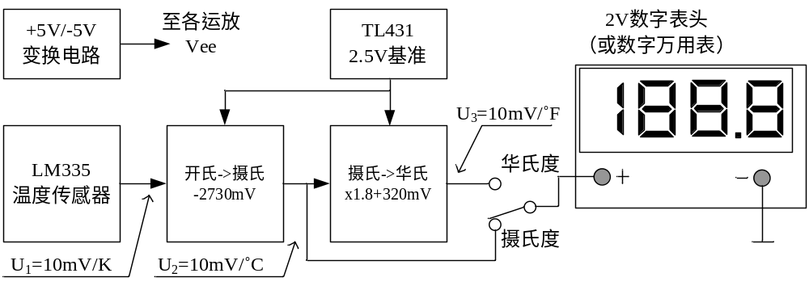
图1 数字温度计原理框图

注意事项
（1）电源可采用USB供电，也可以使用4.5V或6V电池盒。
（2）注意所有的芯片电源端对地应加上0.1uF退偶电容，电源入口处应加至少10uF退偶电容。
（3）注意元件误差、运放失调、基准源偏差等都会带来误差，电路设计中要适当留有电位器以便调整零点偏移。

参考资料
（1）LM335：半导体温度传感器。
LM335是一种电压输出型温度传感器，它的用法与稳压管相同，电流I_{Z}>500uA即可工作。它的稳压值U_{Z}是随温度的变量：U_{Z}=10mV*T，式中T是绝对温度（单位K）。例如0℃时输出2.73V，27℃时输出3.00V，依次类推。
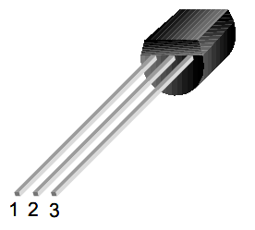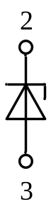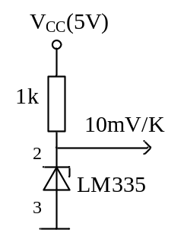
（a）外形和引脚 （b）典型应用电路
图2 LM335温度传感器

（2）LM324：通用型四运放
LM324是一款通用型四运放，内部集成了4枚运算放大器。典型指标为：
失调电压：典型2mV，最大7mV 开环增益：100dB
偏置电流：典型20nA，最大200nA 失调电流：典型2nA
单位增益带宽：1MHz 压摆率：1V/us
电源电压（Vcc-Vee）：3~32V 静态工作电流：0.7mA
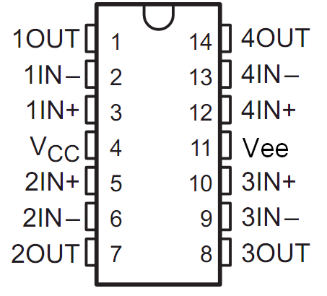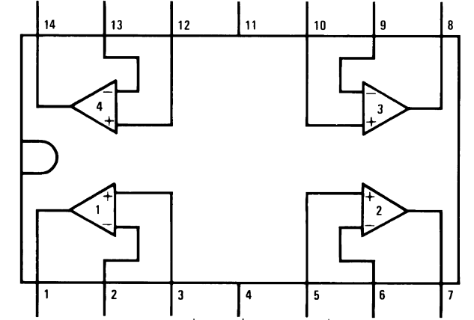
（a）外形和引脚（顶视） （b）内部电路
图3 LM324 通用型四运放
（3）2V数显表头（DVM）
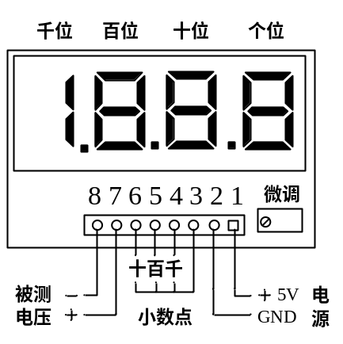
图4 2V数显表头（顶视图）
数显表头（Digital Voltage Meter, DVM）是一种模拟量显示装置，它的内部包含了模/数转换器（ADC）和数码显示器，将输入的被测电压以数值的方式显示出来。本次试验中使用的是2V数显表头，它将-1.999V到1.999V的电压显示为数字-1999~1999。
2V数显表头的用法类似于数字万用表的2V档，区别在于数显表头的小数点位置是可以独立设定的（注意，并不改变2V量程）。例如将小数点设置在十位，则-1.999~1.999V输入将显示为数字-199.9~199.9。
数显表头的接线图参照图4，小数点位置的设定是通过6、5、4脚与3脚短路来选择的。另外注意1脚附近有微调电位器，一般情况下勿调整。

（4）ICL7660：电荷泵芯片
ICL7660是一款多用途的电荷泵芯片，所谓电荷泵，指的是不断地用一个电容C1存储电荷再将电荷注入另一电容C2，它能够实现倍压、反压等电源电压变换功能。本电路中用它将单电源VCC（+5V）变换为Vee（-5V），可以为运放提供负电源电压。其电路接法如图a，图b是它的内部原理，请自行分析。
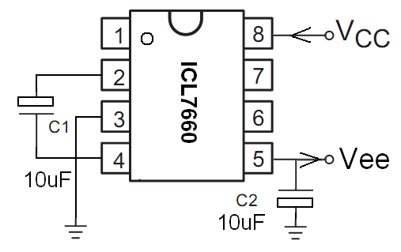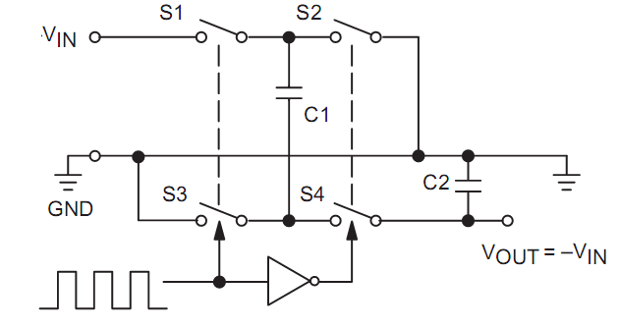
（a）管脚和典型电路（顶视） (b)电压反转的原理（供参考）
图5 电荷泵芯片ICL7660
（5）TL431 ：2.5V基准源
所谓基准源，就是电路中一个稳定不变的电压源，考虑到VCC的稳定度通常是很差的，本实验中的某些常数（如2.73V，320mV等）都需要通过基准源来得到。TL431是常用的一种基准源，其内部集成了一个2.5V的带隙基准，一枚运放以及一只三极管，如图6a所示；TL431的电路符号是在齐纳二极管的基础上增加了一只调整脚（R），引脚排布如图6b，典型应用电路如图8.2.2c所示。
分析：若R脚高于2.5V，运放输出升高，三极管电流增加，Uo降低，R脚电压下降，反之亦然。因此运放呈现虚短路，R脚的电压始终等于内部基准源2.5V。即Uo被R₁、R₂分压点始终保持2.5V，因此可得输出电压：
Uo=2.5V×(1+R₁/R₂)
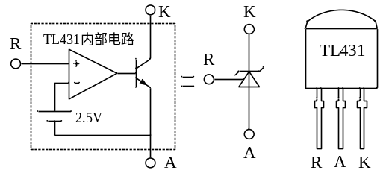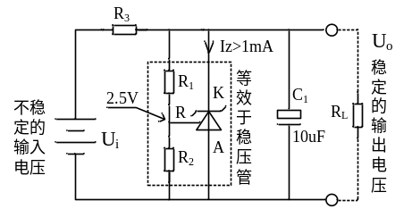
(a) (b) (c)
图6 TL431原理及应用
(a) TL431的内部电路和符号；(b)TL431管脚排列；(c)TL431典型应用
如果将R₁短路，R₂不接，也可以作为2.5V固定基准源使用。注意流过TL431的Iz>1mA才能正常稳压（通常取2~10mA），另外输出端必须并联不小于10uF电容，否则会自激震荡。

（6）华氏度、摄氏度与开氏温度
1714年德国人法勒海特(Fahrenheit)以水银为测温介质，制成玻璃水银温度计。他选取氯化铵和冰水的混合物的温度为温度计的零度，人体温度为温度计的100度，把水银温度计从0度到l00度按水银的体积膨胀距离分成100份，每一份为1华氏度，记作“1℉”。按照华氏温标，则水的冰点为32℉，沸点为212℉。“华氏温标”是经验温标之一。在美国的日常生活中，多采用这种温标。
摄氏度的发明者是Anders Celsius(1701-1744)，规定水的结冰点是0℃，沸点为100℃。是目前的国际标准单位。与华氏温标相比，显然有：华氏度=摄氏度×1.8+32。
开氏温度是热力学温度，又叫热力学标温，符号T，单位K（开尔文，简称开）。早在1787年法国物理学家查理（J.Charles）就发现，在压力一定时，温度每升高1℃，一定量气体的体积的增加值（膨胀率）是一个定值，体积膨胀率与温度呈线性关系。按照这个比率可以延伸推导出分子停止运动时，温度是-273.15℃，记为绝对零度0K。

提交设计报告要求
（1）完整的电路图，并详细标明每一部分的功能。
（2）两个电压转换电路的原理说明，以及各元件参数计算（要有详细推导过程）。
（3）仿真结果。如果与理论计算相比有误差，请作分析。
温度 | U1 | U2 | U3
-23℃
0℃
27℃
100℃
（4）完成制作，电路，正面、背面以及工作中的照片各一张。
（5）用自制的温度计，测量不少于5组温度值（可以测一些生活中常见的物体），并且测量各关键节点电压，与理论计算或仿真结果做对比，分析可能的误差来源。

U1 | U2 |  | U3 |  | 温度值
U1 | 理论 | 实测 | 理论 | 实测 | 理论 | 显示值

作品样例
